

МИНИСТЕРСТВО НАУКИ И ВЫСШЕГО ОБРАЗОВАНИЯ РОССИЙСКОЙ ФЕДЕРАЦИИ

Федеральное государственное автономное образовательное учреждение

высшего образования

**«Дальневосточный федеральный университет»**

**(ДВФУ)**

|  |  |
| --- | --- |
|  | **ИНСТИТУТ МАТЕМАТИКИ И КОМПЬЮТЕРНЫХ ТЕХНОЛОГИЙ** |

**ЛАБОРАТОРНАЯ РАБОТА №3**

По курсу «Теория вероятностей и математическая статистика»

Студент группы Б9123-01.03.02ии

Моттуева Уруйдана Михайловна

г. Владивосток

2025

Ход работы:



1. Краткое математическое описание

Имеется выборка $X_{1},X_{2},…,X_{n}$ из $X$.

Эмпирическая функция распределения ${\hat{F}}_{n}\left(x\right)$ определяется как:

$${\hat{F}}_{n}\left(x\right)=\frac{1}{n}\sum_{i=1}^{n}{I\left(X_{i}≤x\right)},$$

где $I\left(X_{i}≤x\right)$– индикаторная функция, равная 1, если $X_{i}≤x$, и 0 в противном случае.

Доверительный интервал для ЭФР с уровнем доверия $1-α$ можно оценить как:

$$P\left(U\left(x\right)<F_{X}\left(x\right)<L\left(x\right)\right)≥1-α,$$

где

$$L\left(x\right)=\max\left({\hat{F}}_{n}\left(x\right)-ε_{n};0\right),$$

$$U\left(x\right)=min\left({\hat{F}}_{n}\left(x\right)+ε_{n};1\right),$$

$$ε_{n}=\sqrt{\frac{1}{2n}\ln\left(\frac{2}{α}\right)}.$$

Для 95%-го доверительного интервала используется приближение:

$$ε_{n}=\sqrt{\frac{1}{2n}\ln\left(\frac{2}{α}\right)}=\sqrt{\frac{\ln\left(2∕0.05\right)}{2n}}=\sqrt{\frac{\ln\left(40\right)}{2n}}.$$

В Python реализация без использования scipy.stats:

1. def emperical_distrib_func(data, x):
2. n = len(data)
3. count_less_or_equal = sum(1 for value in data if value <= x)
4. EFR = count_less_or_equal / n
5. epsilon = np.sqrt(np.log(40) / (2 * n))
6. lower_bound = max(0, EFR - epsilon)
7. upper_bound = min(1, EFR + epsilon)
8. return EFR, lower_bound, upper_bound

где строки 2-4 это определение ЭФР, 6-8 – поиск доверительного интервала.

В Python реализация ЭФР с использованием scipy.stats:

1. def built_in_ecdf(data, x):
2. ecdf_obj = ECDF(data)
3. EFR = ecdf_obj(x)
4. n = len(data)
5. std_error = np.sqrt(EFR * (1 - EFR) / n)
6. trust_int = t.interval(1 - 0.05, df=n-1, loc=EFR, scale=std_error)
7. lower_bound = max(0, trust_int[0])
8. upper_bound = min(1, trust_int[1])
9. return EFR, lower_bound, upper_bound
10. Выходные данные

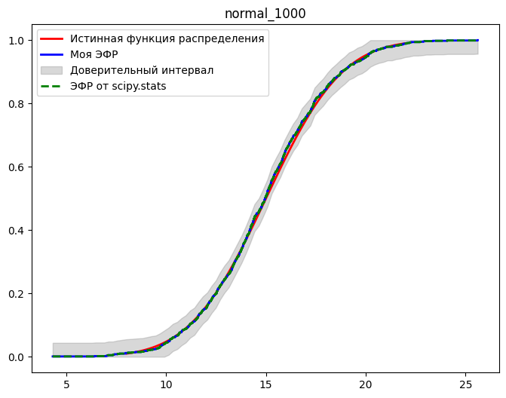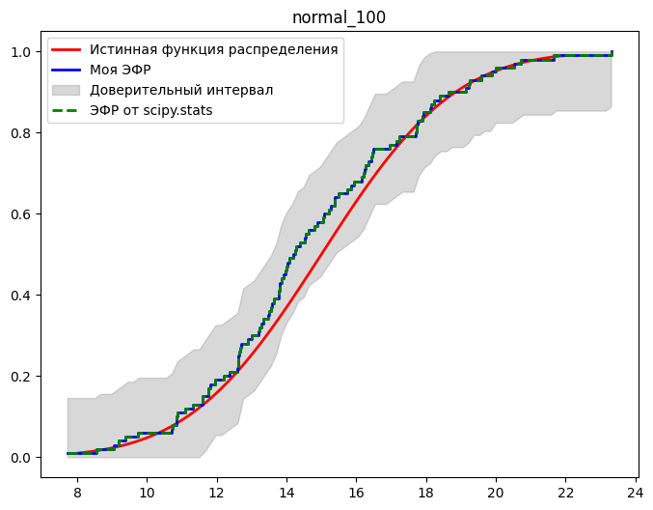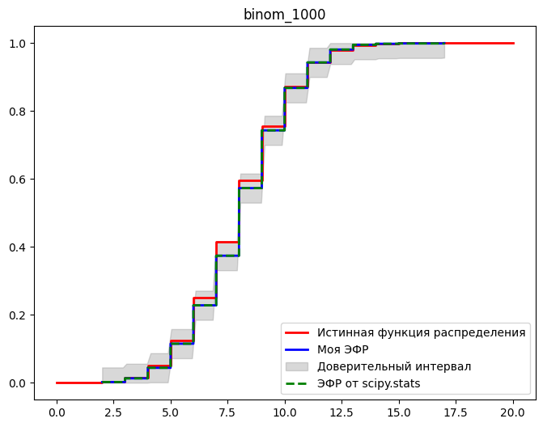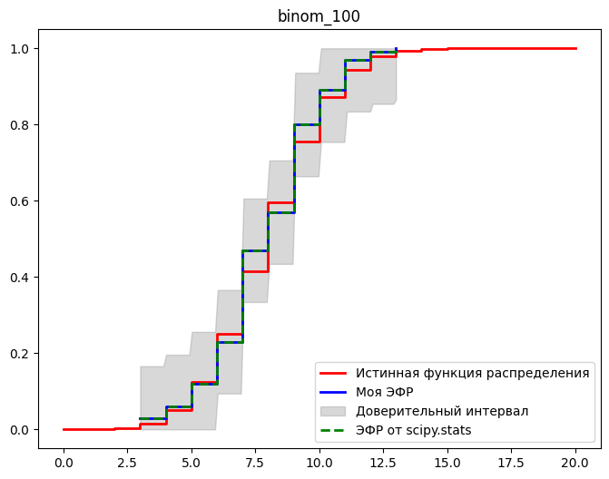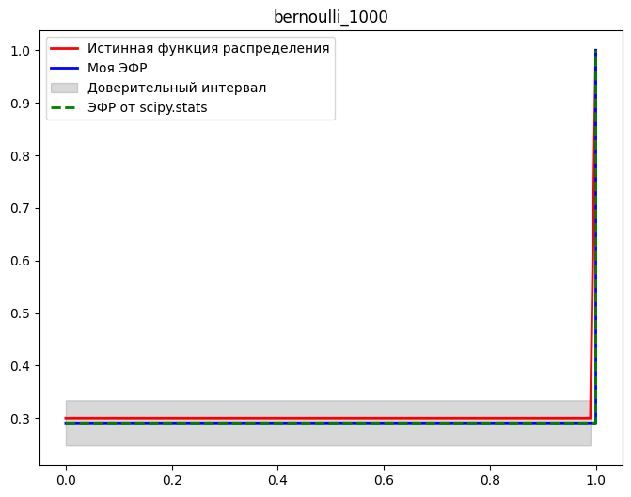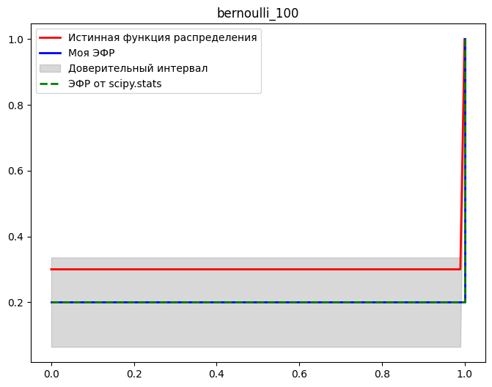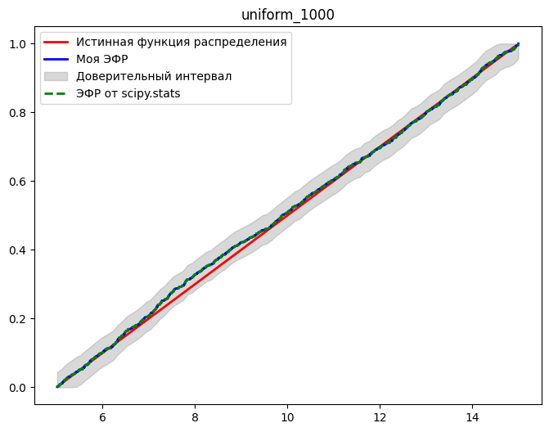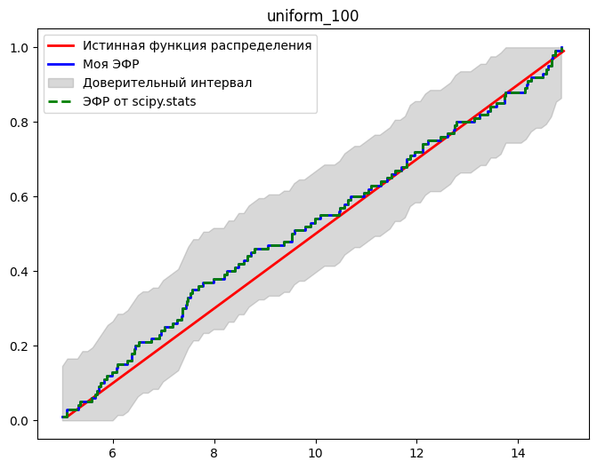

<https://colab.research.google.com/drive/1EPjb1T1TRLe_F5U0u8RtHi7Ay_GgEkPE?usp=sharing> – ссылка на колаб с полным кодом программы